16/12/2019

**Sandra CIENFUEGOS**

[UE 5.4 - DÉVELOPPEMENT MOBILE II](https://ecampus1920.helb-prigogine.be/course/index.php?categoryid=1396) – Mme Ben Hnia I.



Table des matières

1. Description de l’application 2

2. Description des technologies utilisées 2

Version Android 2

Dépendances 2

HotelVillaApiClient 2

3. Présentation du rendu visuel de l’application 3

4. Guide de l’utilisateur 4

Visualisation en fonction des langues choisies 7

5. Problèmes rencontrés et solutions trouvées 7

6. Conclusion et améliorations possibles 7

Améliorations possibles 8

# **Description de l’application**

HotelVillaApplication est une application de réservation de villas. Elle offre les fonctionnalités suivantes :

* Connexion
* Inscription
* Consultation des villas
* Affichage des détails d’une villa avec ses équipements
* Réservation

L’application exploite le WebService créée pour le cours de Développement Web III.

# **Description des technologies utilisées**

## Version Android

|  |  |
| --- | --- |
| Compile Sdk Version | v29 |
| Min Sdk Version | v28 |
| Target Sdk Version | v29 |

## Dépendances

|  |  |
| --- | --- |
| com.synnapps:carouselview | v0.1.5 |
| com.google.code.gson:gson | v2.8.6 |
| com.google.android.material:material | v1.0.0 |
| androidx.appcompat:appcompat | v1.1.0 |
| androidx.cardview:cardview | v1.0.0 |
| androidx.recyclerview:recyclerview | v1.1.0 |
| org.projectlombok:lombok | v1.18.10 |
| com.squareup.okhttp3:okhttp | v4.4.2 |
| com.github.bumptech.glide:glide | v4.10.0 |
| com.savvi.datepicker:rangepicker | v1.3.2 |
| com.loopj.android:android-async-http | v1.4.5 |
| org.androidannotations:androidannotations-api | v4.6.0 |
| com.github.bumptech.glide:okhttp3-integration | v4.6.1 |
| org.androidannotations:androidannotations | v4.6.0 |
| org.projectlombok:lombok | v1.18.10 |
| com.github.bumptech.glide:compiler | v4.10.0 |

## HotelVillaApiClient

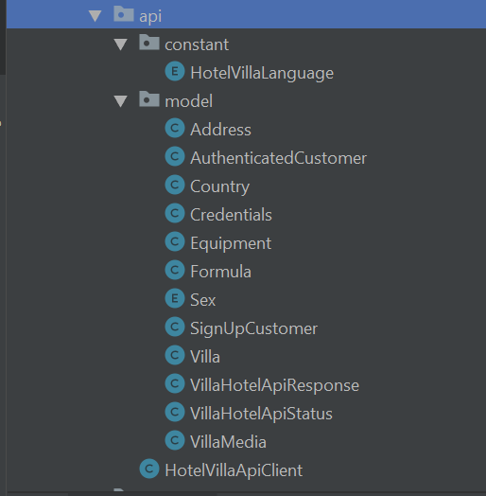

# Présentation du rendu visuel de l’application

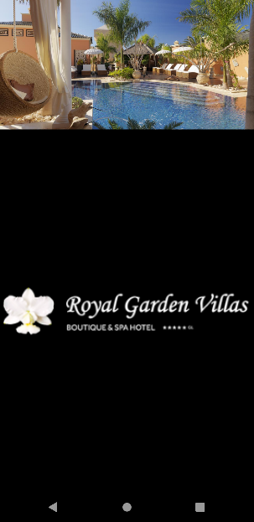 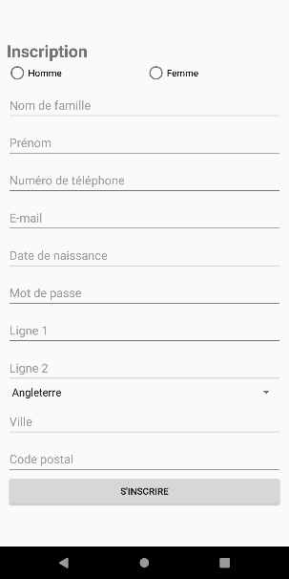 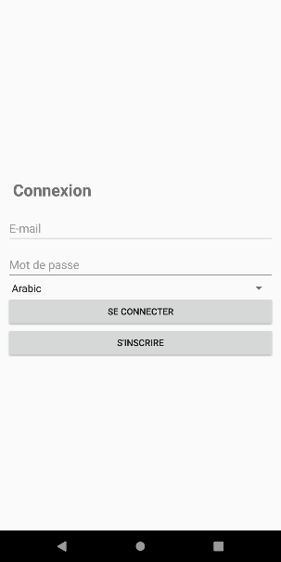

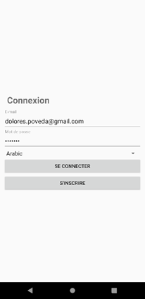 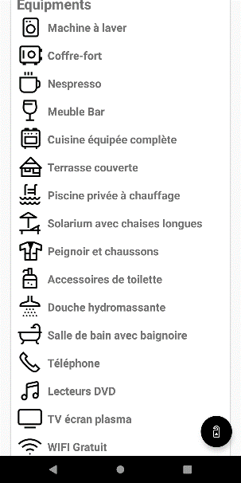

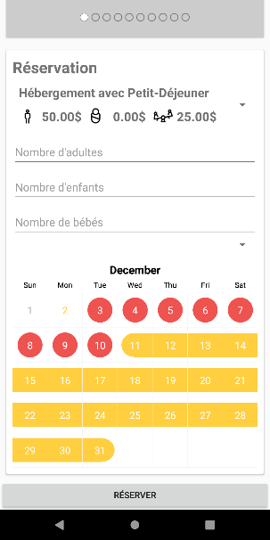

# Guide de l’utilisateur

L’application mobile va s’ouvrir directement sur la page d’accueil



et vous mènera après 3 secondes directement vers la page de connexion.

L’application vous renverra vers :

|  |  |
| --- | --- |
| cas 1 : Pour vous connecter sur l’application mobile, vous devez créer un compte en cliquant sur « S’inscrire ». Vous devez renseigner :   * votre genre, * nom de famille, * prénom, * numéro de téléphone, * e-mail, * date de naissance, * le mot de passe que vous choisirez, * votre adresse avec la ville et le code postale, * ensuite vous sélectionner une langue   puis vous cliquer sur « S’inscrire ».  Une image contenant capture d’écran  Description générée automatiquement | cas 2 : Vous avez déjà un compte vous devez cliquer sur « Se connecter ». Vous devez renseigner vos identifiants :   * e-mail, * mot de passe * sélectionner une langue   puis cliquer sur « Se connecter ».  Une image contenant capture d’écran  Description générée automatiquement  Une image contenant capture d’écran  Description générée automatiquement |

L’application mobile va s’ouvrir directement sur la page Villas.

Vous pourrez parcourir et consulter le catalogue de villas disponible à la réservation de votre séjour.

Chaque villa est désignée par son nom, vous pouvez aussi scroller vers le haut ou le bas pour voir les autres villas.

En cliquant sur la villa de votre choix, vous verrez des images défiler de la villa ainsi que ses détails tels que prix en ligne et sur place, sa description, sa capacité, sa surface et ses équipements.

*Exemple : Duchess Villa*

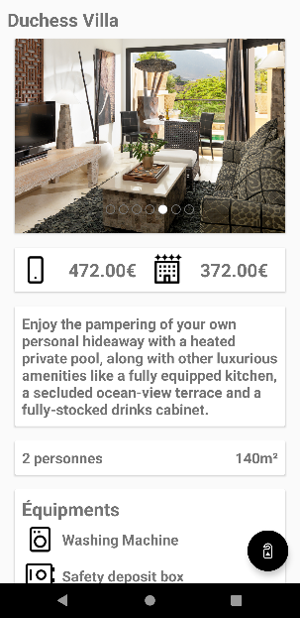 h

Une fois votre choix réalisé, vous pouvez passer à la réservation de la villa.

Vous devrez d’abord choisir votre pension alimentaire (Hébergement avec Petit-Déjeuner, demi-pension, pension complète ou tout compris) et renseigner combien d’occupants sont adultes, bébés ou enfants.

Puis cliquer sur le « floating action button » en bas à droite



Vous pouvez ensuite choisir des dates de réservation, elles apparaitront en jaune.

Pour procéder à la validation de la réservation il vous suffira de cliquer sur « Réserver ».



NB : les dates en rouge sont les dates pour lesquels la villa est indisponible.

## Visualisation en fonction des langues choisies

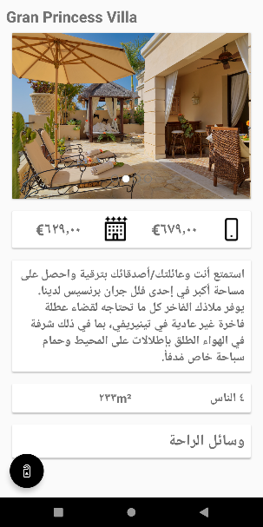 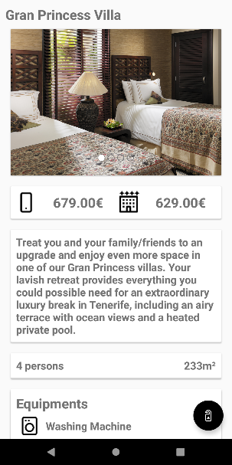 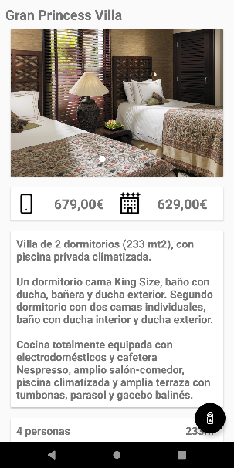 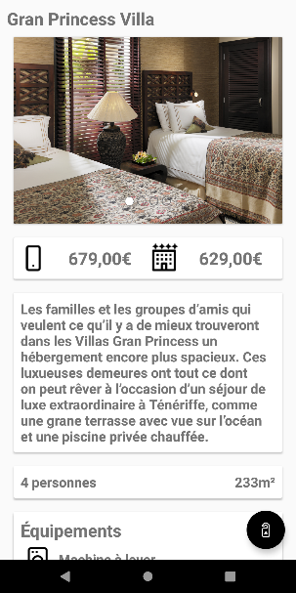

**-> AR -> EN -> ES -> FR**

# Problèmes rencontrés et solutions trouvées

Le serveur n’a pas de certificat valide, par conséquent il a fallu configurer le client OkHttpClient qui est utilisé pour requêter le serveur, de manière qu’il ne vérifie plus le certificat du web service.

Il a fallu faire de même pour le module Glide, qui utilise également un client OkHttpClient.

Le code Android traditionnel nécessite beaucoup de « boilerplate » pour effectuer des requêtes réseaux (asynctasks), et pour récupérer tous les widgets issus du fichier xml, notamment. Pour éliminer tout ce « boilerplate » inutile, la solution a été d’utiliser le package « AndroidAnnotation », qui permet d’effectuer des « asynctasks », de récupérer les widgets issus du fichier xml, de gérer les évènements des boutons, et bien d’autres choses comme la génération des constructeurs, des getters, des setters, et des « toString », de manière très simple grâce à des annotations.

# Conclusion et améliorations possibles

***

Ce projet a pour but la création d’une application Android native permettant la consultation et la réservation de villas dans le cadre de l’ UE 5.4 - DÉVELOPPEMENT MOBILE II. Ce projet est lié au projet de l’AA Programmation Web III c’est pourquoi nous interagissons avec l’API écrite en C#.

Nous avons donc réussi à créer une application de réservation de villas, et ce, en utilisant différents concepts avancés vus au cours.

## Améliorations possibles

* + Ajout d’une map pour visualiser l’emplacement de l’hôtel
  + Prise en charge des anciennes versions d’Android
  + Amélioration et refonte de certaines vues
  + Ajout de nouvelles fonctionnalités
  + Intégration de Google Pay
  + Documentation du code
  + Finalisation de la réservation
  + Finalisation des services